V Liberci 19. září 2024

*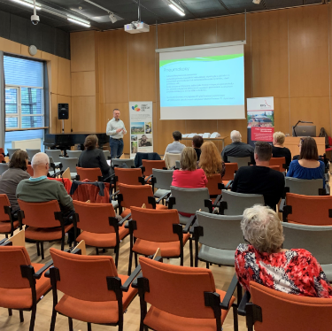*Tisková zpráva

Podzim nezastavíš, chřipku ano – očkuj se!

V pátek 13. 9. 2024 v Krajské vědecké knihovně v Liberci proběhla zdravotně preventivní akce o významu očkování nejen pro pacienty s kardiovaskulárními a jinými závažnými onemocněními s názvem “Podzim nezastavíš, chřipku ano – očkuj se“. Úvodním slovem přivítal lékařský ředitel Krajské nemocnice Liberec, a. s. Tomáš Roubíček.

Přednášku pro veřejnost připravil praktický lékař pro dospělé Jiří Šmíd a řeč byla vzhledem k nadcházejícímu podzimu zejména o rizicích onemocnění chřipkou, covidem-19 a bakteriální pneumokové infekci, která může obě předchozí onemocnění ještě více zkomplikovat.

*„Mým cílem bylo vyvrátit u přítomných mýty, které jsou spojeny zejména s očkováním proti chřipce a vysvětlit přínos tohoto očkování, které je nejlepší prevencí proti chřipce. Často se mluví o tom, že po aplikaci vakcíny očkovaný chřipkou onemocněl. V závislosti na době, která od aplikace uplynula je buď vysvětlením, že bylo očkováno v inkubační době, tedy dotyčný měl virus chřipky již v těle a nevěděl o tom, to je v případě onemocnění do 1-3 dnů po očkování. Pokud onemocnění vypukne řekněme 10. den, vakcína ještě nezačala působit, k tomu potřebuje 14 dní. Pokud je to delší doba, tak pak bohužel očkovaný patří ke skupině zhruba 30 % osob, které se i po očkování chřipkou přeci jen nakazí. Vakcíny proti chřipce jsou neživé, onemocnět z nich není možné. Chřipka A je vážné onemocnění, které dokáže rozkolísat úmrtnostní křivku. Očkovaným pacientům mohu slíbit, že na ni neumřou a neskončí s vážným průběhem v nemocnici, nikoliv to, že se jí zaručeně nenakazí“,* vysvětluje Šmíd.

Ideálním obdobím pro očkování chřipkou jsou měsíce říjen a listopad. Vakcína začíná působit po 14 dnech od její aplikace. Účinnost očkovací látky je zhruba 6 měsíců, 2 měsíce po očkování zajištuje maximální ochranu. Chřipka se objevuje obvykle koncem roku, od prosince do března.

*„Proočkovanost české společnosti na chřipku je velmi nízká cca 7 % a liší se podle věkových skupin. V Německu je proočkovanost cca 30 %. Musíme si uvědomit, že právě proočkovanost snižuje šíření onemocnění v populaci potažmo v rodinách, kde se setkávají generace prarodičů a vnoučat a očkováním se chrání navzájem. Klíčové je toto očkování mj. pro pracovníky v sociálních službách, zdravotnických zařízeních, pro seniory, pro těhotné ženy, pro kardiaky, diabetiky, plicní pacienty a jinak chronicky nemocné. Vzhledem k tomu, že chřipka může vést k závažným komplikacím, měl by očkování zvážit každý z nás“,* doplňuje ředitelka KHS LK Jana Loosová.

Dále se mluvilo např. o kombinované vakcíně proti záškrtu, tetanu a černému kašli, vakcíně proti meningokokům, pásovému oparu, rakovině děložního čípku, planým neštovicím a klíšťové encefalitidě. Dotazy přítomných směřovaly kromě chřipky také k tetanu a klíšťové encefalitidě zejména z hlediska přeočkování.

Před a po přednášce byl navíc účastníkům v předsálí k dispozici stánek Státního zdravotního ústavu, kde si mohli nechat změřit krevní tlak a cholesterol v krvi, zkonzultovat naměřené výsledky a získat další informační materiály s informacemi z oblasti zdraví.

Akce se konala pod záštitou Vladimíra Richtera, člena rady kraje pověřeného řízením resortu zdravotnictví. Spolupracoval na ní odbor zdravotnictví Krajského úřadu Libereckého kraje, KHS Libereckého kraje, liberecké pracoviště Státního zdravotního ústavu.

Zuzana Balašová

tisková mluvčí KHS LK